**μαχαιρ~ων μούσης ε[ιμί [εστίν μέγαν πολλο~ις ]υμ~ων ]ημ~ιν ο#υτος ε@ιεν λ~υσαι λελυκυ~ια βάλε γενο~υ γράφηθι τιμ~αν |ηττων ε@υ μάλα τινός {αττα |αττα πεφύτευκα {ωκηκα λύσαιμι λύσαιεν θαλασσ~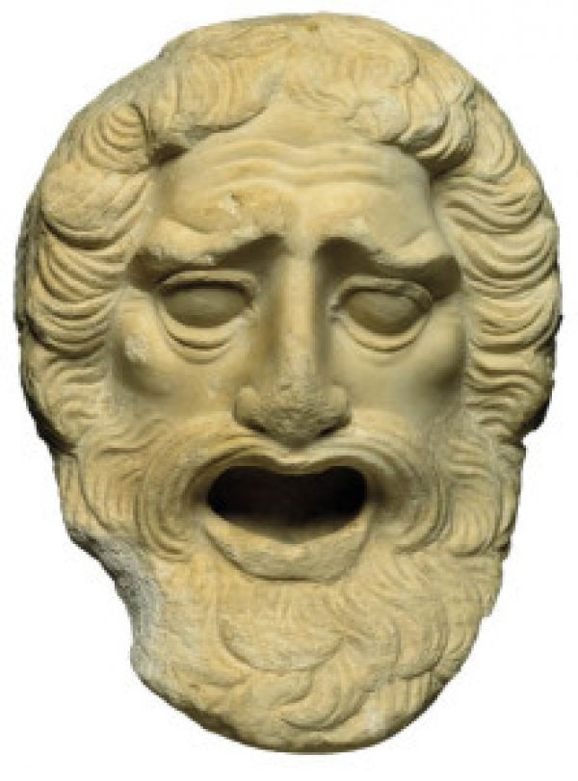ων ταμίου βουλευτο~υ μαχαιρ~ων μούσης ε[ιμί εσι μέγαν πολλο~ις ]υμ~~ων ]ημ~ιν ο#υτος ε@ιεν λ~υσαι λελυκυ~ια βάλε γενο~υ γράφηθι τιμ~αν |ηττων ε@υ μάλα τινός {αττα |αττα πεφύτευκα {ωκηκα λελυκυ~ια**

**ΜΕΤΑΦΡΑΣΤΙΚΕΣ ΑΣΚΗΣΕΙΣ**

**Β΄ ΛΥΚΕΙΟΥ**

**ΔΡΑΜΑΤΙΚΗ ΠΟΙΗΣΗ**

**γενο~υ λύθητι λαβέ [ιδέ [ελθέ**

***ΑΣΚΗΣΗ ΣΤΙΧΩΝ : 441 – 457***

|  |  |
| --- | --- |
| **ΚΕΙΜΕΝΟ** | **ΜΕΤΑΦΡΑΣΗ** |
| **ΚΡ**. Σὲ δή, σὲ τὴν νεύουσαν εἰς πέδον κάρα,  φῄς, ἢ καταρνῇ μὴ δεδρακέναι τάδε; **ΑΝ**. Καὶ φημὶ δρᾶσαι κοὐκ ἀπαρνοῦμαι τὸ μή. **ΚΡ**. Σὺ μὲν κομίζοις ἂν σεαυτὸν ᾗ θέλεις  ἔξω βαρείας αἰτίας ἐλεύθερον· σὺ δ᾽ εἰπέ μοι μὴ μῆκος, ἀλλὰ συντόμως,  ᾔδησθα κηρυχθέντα μὴ πράσσειν τάδε; **ΑΝ**. Ἤιδη· τί δ᾽ οὐκ ἔμελλον; ἐμφανῆ γὰρ ἦν. **ΚΡ**. Καὶ δῆτ᾽ ἐτόλμας τούσδ᾽ ὑπερβαίνειν νόμους; **ΑΝ**. Οὐ γάρ τί μοι Ζεὺς ἦν ὁ κηρύξας τάδε,  οὐδ᾽ ἡ ξύνοικος τῶν κάτω θεῶν Δίκη  οὐ τούσδ᾽ ἐν ἀνθρώποισιν ὥρισαν νόμους,  οὐδὲ σθένειν τοσοῦτον ᾠόμην τὰ σὰ  κηρύγμαθ᾽ ὥστ᾽ ἄγραπτα κἀσφαλῆ θεῶν  νόμιμα δύνασθαι θνητὸν ὄνθ᾽ ὑπερδραμεῖν. Οὐ γάρ τι νῦν γε κἀχθές, ἀλλ᾽ ἀεί ποτε  ζῇ ταῦτα, κοὐδεὶς οἶδεν ἐξ ὅτου ᾽φάνη.  Τούτων ἐγὼ οὐκ ἔμελλον, ἀνδρὸς οὐδενὸς  φρόνημα δείσασ᾽, ἐν θεοῖσι τὴν δίκην  δώσειν θανουμένη γὰρ ἐξῄδη, τί δ᾽ οὔ;  κεἰ μὴ σὺ προὐκήρυξας. Εἰ δὲ τοῦ χρόνου  πρόσθεν θανοῦμαι, κέρδος αὔτ᾽ ἐγὼ λέγω·  ὅστις γὰρ ἐν πολλοῖσιν ὡς ἐγὼ κακοῖς  ζῇ, πῶς ὅδ᾽ οὐχὶ κατθανὼν κέρδος φέρει; Οὕτως ἔμοιγε τοῦδε τοῦ μόρου τυχεῖν  παρ᾽ οὐδὲν ἄλγος· ἀλλ᾽ ἄν, εἰ τὸν ἐξ ἐμῆς  μητρὸς θανόντ᾽ ἄθαπτον ἠνσχόμην νέκυν,  κείνοις ἂν ἤλγουν· τοῖσδε δ᾽ οὐκ ἀλγύνομαι. Σοὶ δ᾽ εἰ δοκῶ νῦν μῶρα δρῶσα τυγχάνειν,  σχεδόν τι μώρῳ μωρίαν ὀφλισκάνω. |  |

**B΄ ΕΠΕΙΣΟΔΙΟΒ΄ Σκηνή**